* **Escriba el texto que se muestra aquí: ask patches [ set pcolor yellow ]**
* **¿Qué pasó con la vista?**

La vista cambio de color, ahora es amarillo.

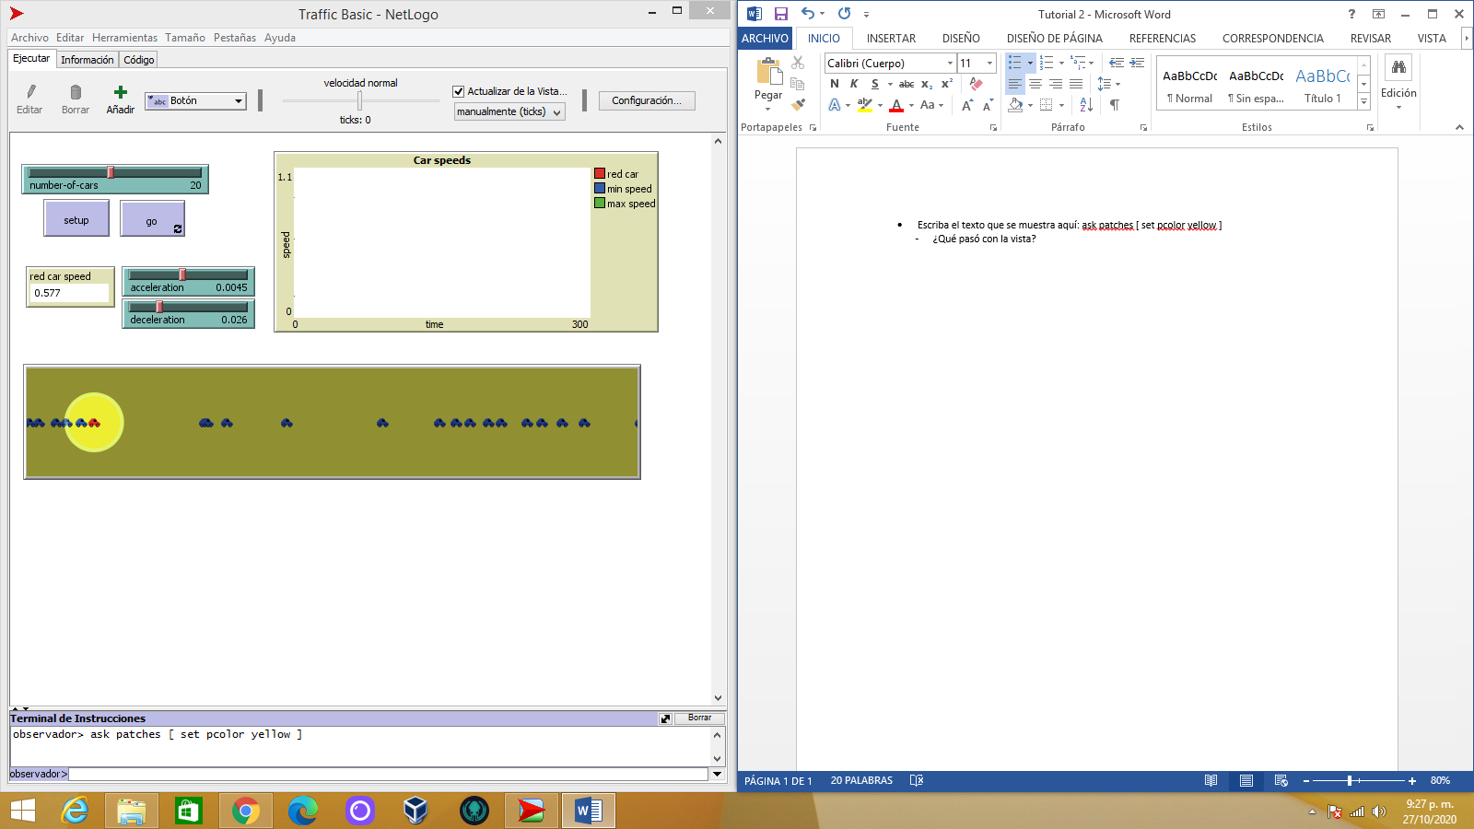

* **¿Por qué los autos no se volvieron amarillos también?**

La instrucción solo fue hecha para el fondo, los carros tienen una diferente

* **¿Qué pasó en el Terminal de Instrucciones?**

En la terminal de instrucciones se ve el comando que se ingreso

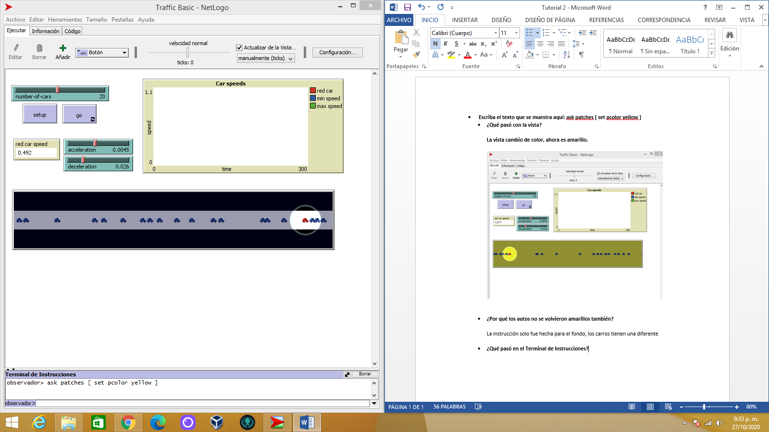

* **Escriba el texto que se muestra aquí: ask turtles [ set color brown]**
* **¿Fue el resultado lo que esperaba?**

El resultado fue que los carros ahora son de color café

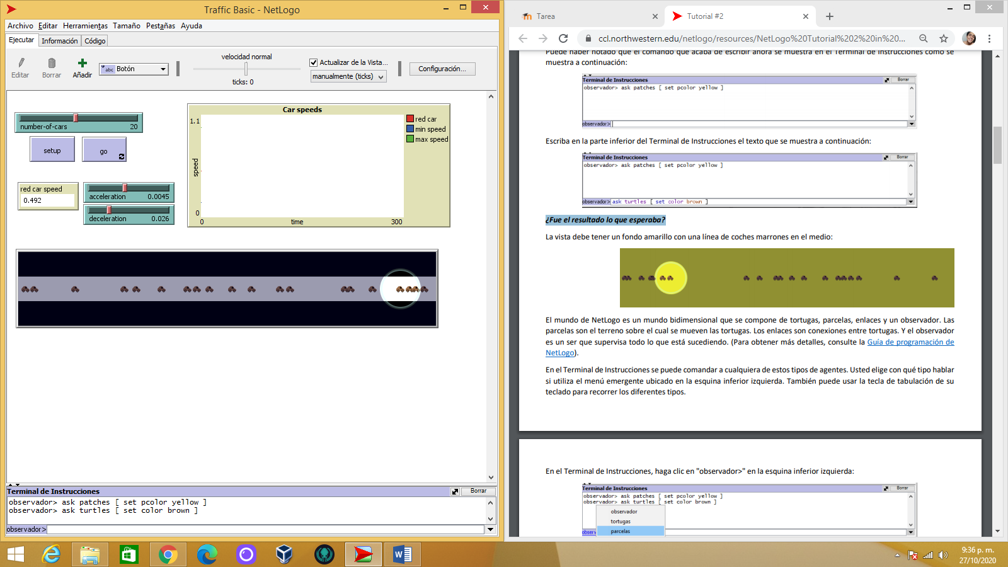

* **En el Terminal de Instrucciones, haga clic en "observador>" en la esquina inferior izquierda:**
* **Elija "tortugas" en el menú emergente.**
* **Escriba set color pink**
* **Presione la tecla de tabulación hasta que vea "parcelas>"**
* **Escriba set pcolor white**
* **¿Cómo se ve la vista ahora?**

Con los cambios realizados ahora el fondo es de color blanco y los carros son rasados

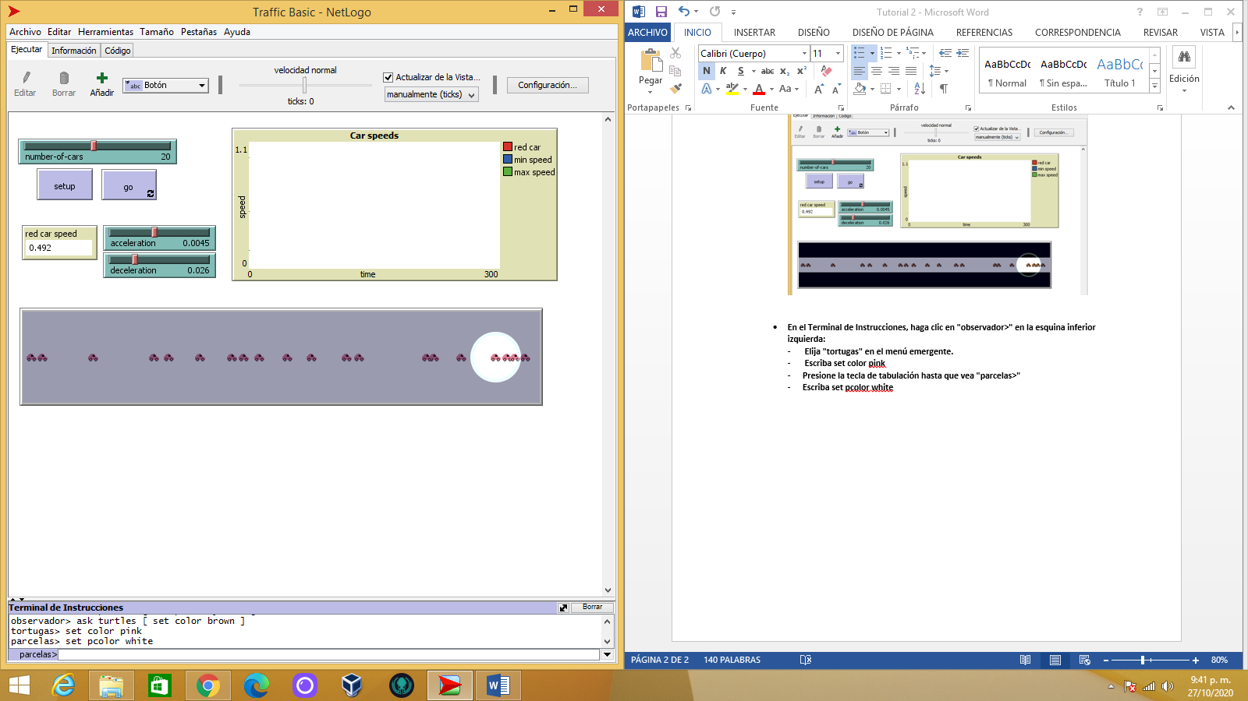

* **¿Nota alguna diferencia entre estos dos comandos y los comandos del observador de antes?**

La diferencia más evidente es que ahora los comandos se aplican directamente a los agentes que se desean hacer los cambios.

* **Presione setup ¿Qué ocurrió?**

Todo volvió como al principio, se quitaron todos los cambios.

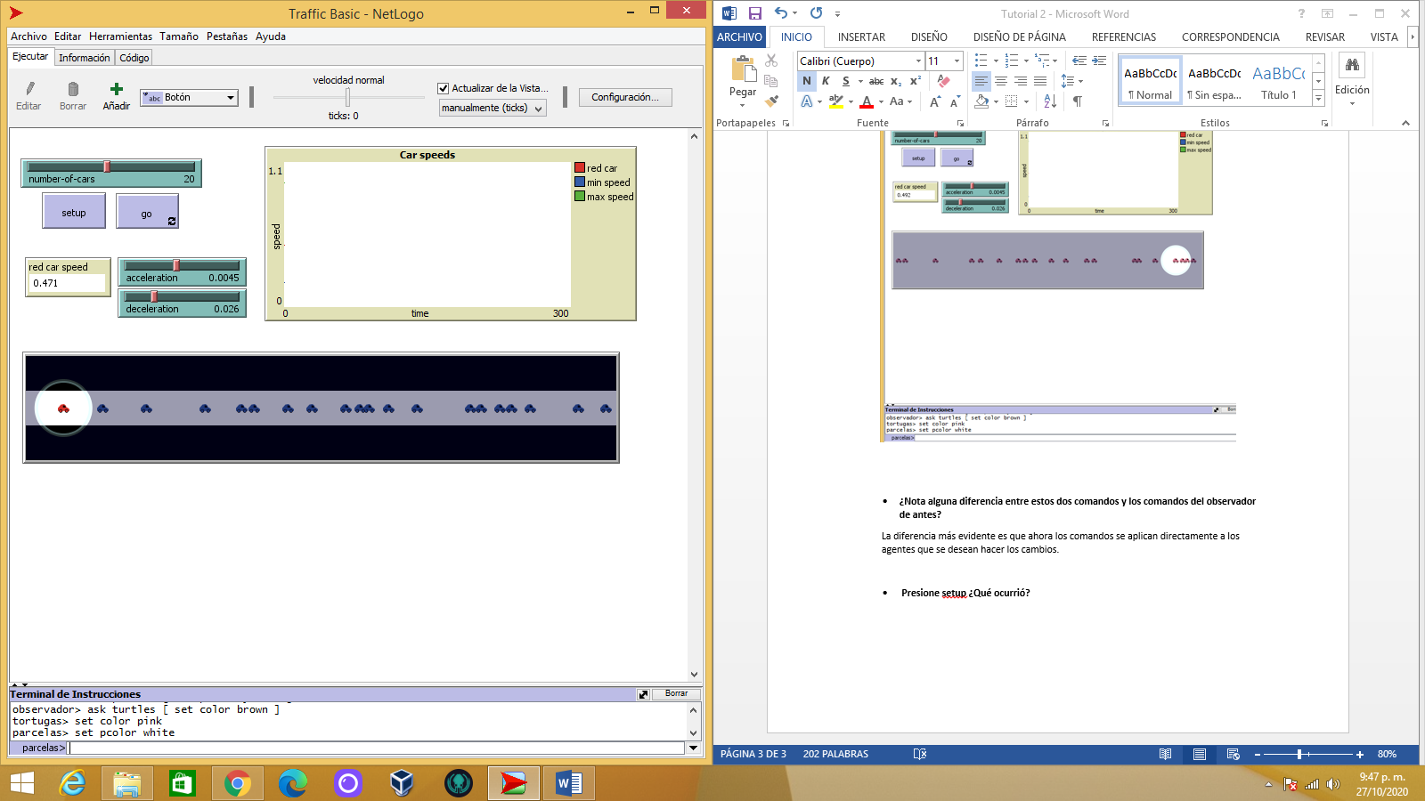

* **¿Cuál es la diferencia entre color y pcolor?**

Como se evidenció anteriormente el pcolor nos cambia el fondo en el cual estamos trabajando, mientras que color, nos cambia el color de los agentes (carros en este caso).

* **Elija "parcelas" del menú emergente en el Terminal de Instrucciones (o use la tecla de tabulación).**
* **Tipee set pcolor red - 2 (El espaciado alrededor de "-" es importante).**

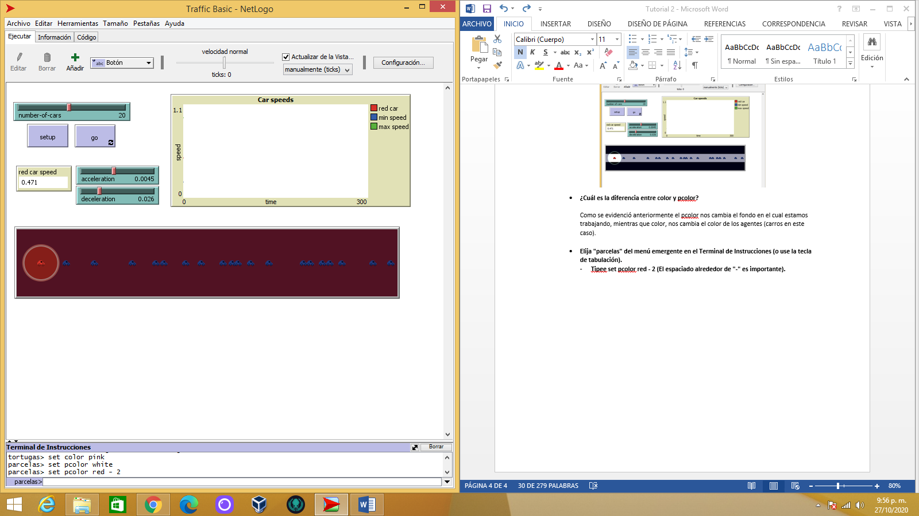

* **Mirando más de cerca a este monitor de tortuga, podemos ver todas las variables que pertenecen al carro rojo. Una variable es una ubicación que contiene un valor. Echemos un vistazo más de cerca al monitor de tortugas:**
* **¿Cuál es el número de esta tortuga?**

Tortuga numero: 8

* **¿De qué color es esta tortuga?**

Color: 15 (Rojo)

* **¿Qué forma tiene esta tortuga?**

Forma: Car

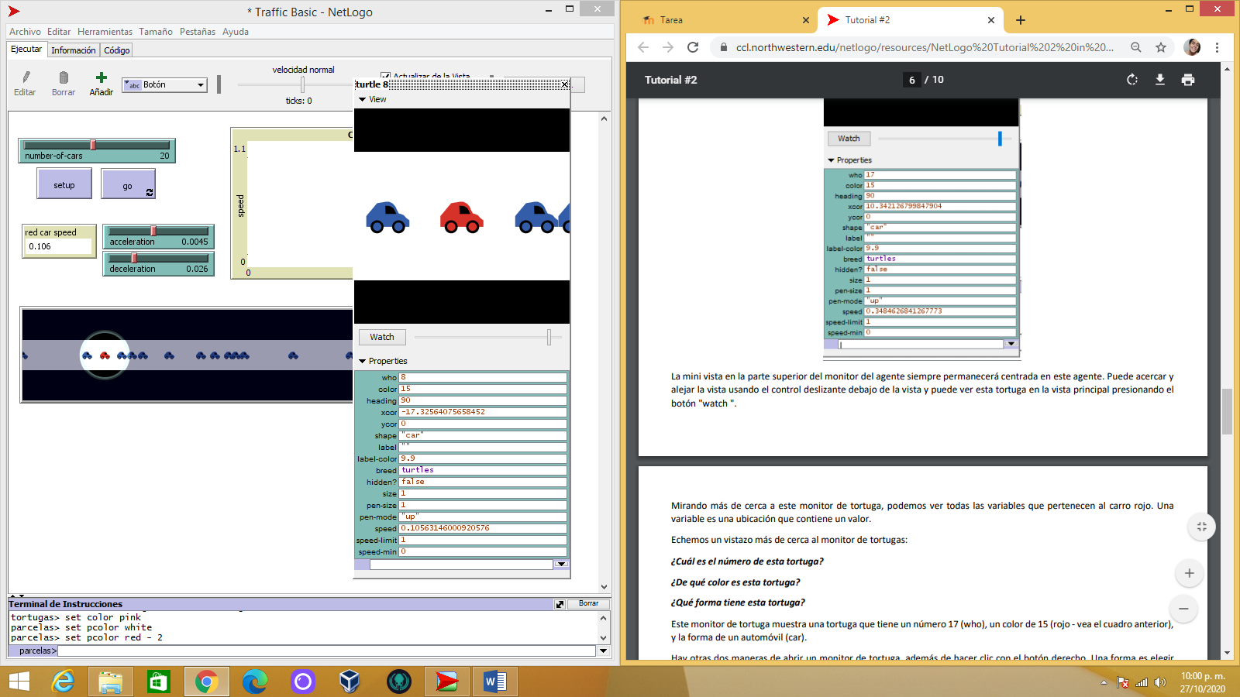

* **En Agent Commander escribimos: set color pink**
* **¿Qué sucede en la vista? ¿Cambió algo en el Turtle Monitor?**

Se ve que cambio de color el carro que estamos inspeccionando.

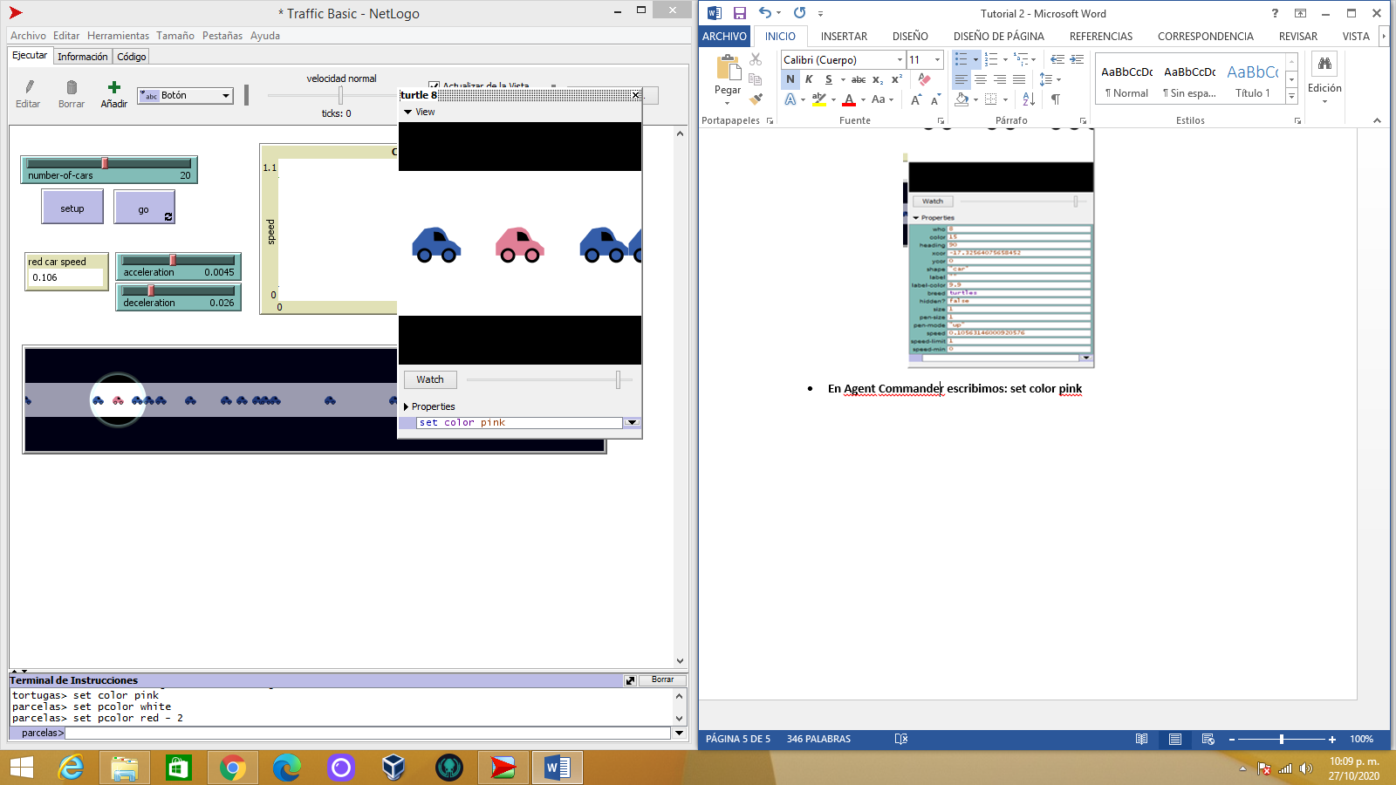

* **En el Terminal de Instrucciones, seleccione "observador" en el menú emergente (o use la tecla de tabulación).**
* **Escriba: ask turtle 8 [set color blue]**
* **¿Qué pasa?**

Al ingresar el comando anterior podemos ver que el carro que indicamos se le cambio el color, ahora es azul.

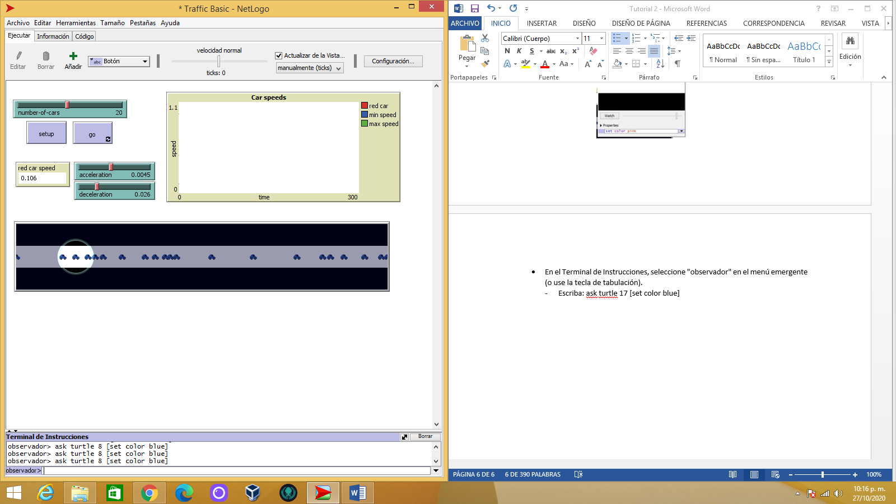

* **¿Puede hacer un monitor de parcelas y usarlo para cambiar el color de un solo una parcela?**

Si, para realizar eso le damos click derecho en cualquier parte del espacio en el que estamos trabajando y le damos inspeccionar, allí ingresamos el siguiente comando: **set pcolor blue**. De esta manera cambia una sola parcela.

